PlasmaMS 300型电感耦合等离子体质谱仪测定食品中碘元素

前言
碘元素是维持人体正常生理活动所必需的微量元素之一，是人体合成甲状腺素的重点元素，在人体中具有重要生物效应。碘摄入量不足会引起不同程度的碘缺乏病， 碘缺乏会引起儿童神经发育不良，影响胎儿生长发育，引起地方性甲状腺水肿等健康问题。中国是人群碘缺乏严重的国家之一，食源性碘是我国大部分居民摄入碘元素的重要来源。因此，快速准确测定食品中的碘含量具有重要意义。。
钢研纳克采用PlasmaMS 300型电感耦合等离子体质谱仪，建立了食品中碘元素检测方案。该方案简单快速，灵敏度高，准确度高，重现性好，适用于各类食品中碘元素的检测。
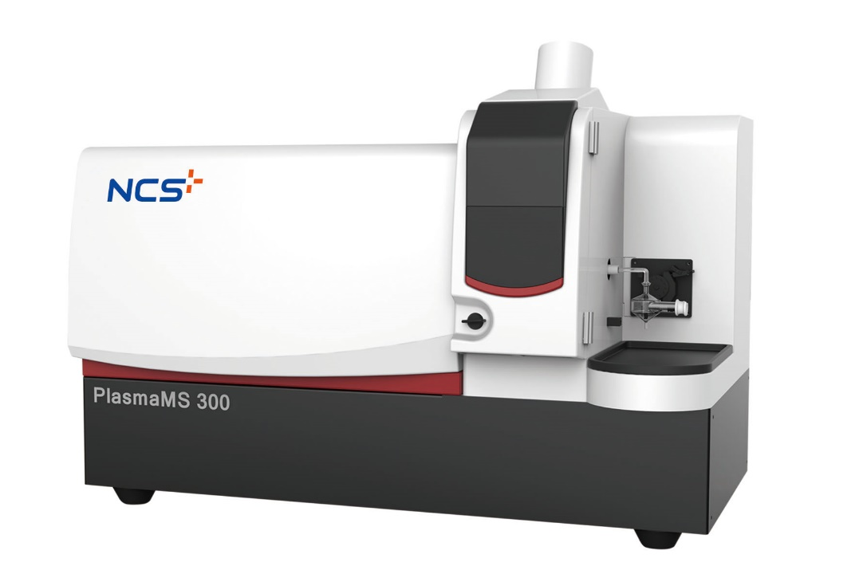
图1：钢研纳克PlasmaMS 300型电感耦合等离子体质谱仪

样品制备与前处理
样品前处理参考标准《GB 5009.267-2020 食品安全国家标准 食品中碘的测定》，本实验经过一定改进后形成了本方法。
准确称取0.2~0.5g样品于 50 mL离心管中，加人5 mL 四甲基氢氧化铵提取液，涡旋1~2min，样品充分分散均匀后，置于 85℃水浴摇床上提取3h，冷却后定容至50 mL。定容后溶液以5000 r/min转速在离心机上离心10min，取上清液用0.45um滤膜过滤待测。同时做试剂空白。采用He气碰撞模式测定。
在容量瓶中加入相应浓度的碘标准溶液及内标后用0.5%四甲基氢氧化铵溶液定容。选择103Rh作为内标元素。
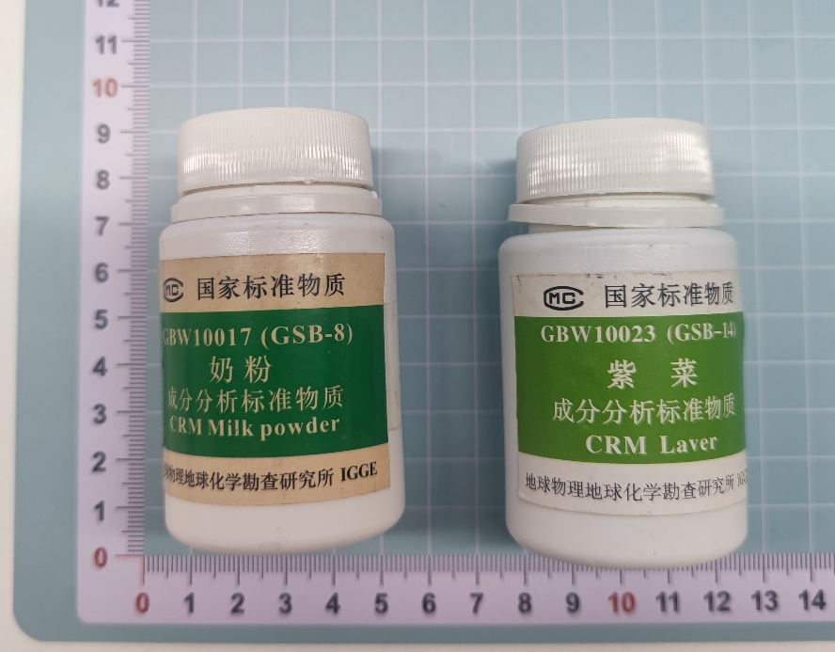
图2：标准物质图片

待测元素同位素质量数选择
在测定中，从“质谱干扰”和“同位素丰度”两方面考虑选出各元素的最佳质量数。
表1 待测元素同位素质量数选择表
元素 | 质量数
I | 127

结果与讨论

1、待测元素谱图和工作曲线
按照仪器设定的工作条件对标准溶液系列进行测定，以待测元素质量浓度为横坐标，强度为纵坐标，绘制校准曲线，结果见表2。
表2 待测元素标准曲线浓度表
分析元素 | 质量数 | 标准曲线浓度（ug/L） |  |  |  |  |  |  | 线性系数
I | 127 | STD1 | STD2 | STD3 | STD4 | STD5 | STD6 | STD7 | 0.999924
 |  | 0.0 | 0.5 | 1.0 | 5.0 | 10.0 | 15.0 | 20.0

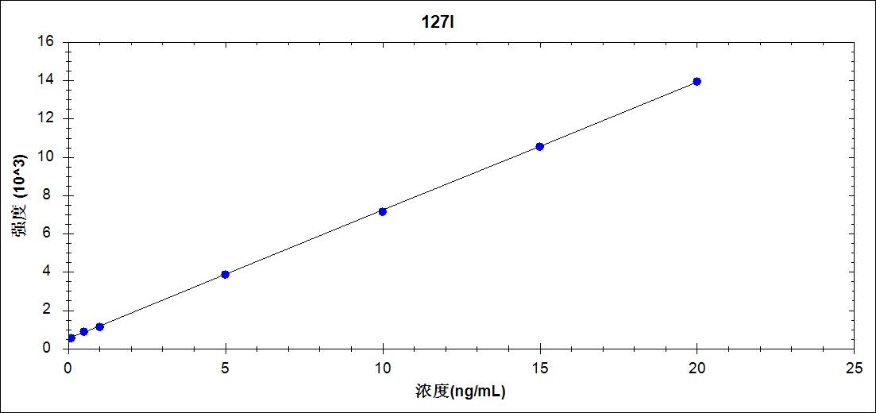
图3：I元素工作曲线

2、方法检出限和和精密度
在仪器最佳工作条件下对标准溶液系列的空白溶液连续测定11次，以3倍标准偏差计算方法中待测元素检出限，以最大稀释倍数（即取样0.2g定容至50mL）计算出方法检出限，结果见表3。
表3 检出限和定量限
分析元素 | 质量数 | 检出限（ug/L） | 定量限（mg/kg）
I | 127 | 0.01298 | 0.003245
对待测样品进行不同浓度水平的加标回收实验。结果显示，在不同浓度水平下的样品加标回收率范围为88%~104%，见表4。
表4 加标回收结果
样品  名称 | 本底值  （ug/L） | 加标值  （ug/L） | 加标测定值  （ug/L） | 加标回收率  （%）
空白 | 0.032 | 0.2 | 0.208 | 88%
奶粉样品 | 5.48 | 5.0 | 10.66 | 104%

3、检测结果
以下结果是在重复性条件下获得的两次独立测试结果的测定值，计算其平均值。碘元素含量在该平均值范围内两个测试结果的绝对差值均未超过GB 5009.267-2020标准中精密度规定，符合GB 5009.267-2020标准要求。结果见表5。
表5 检测结果和精密度结果表
样品  名称 | 测定结果  ug/L | 计算结果  mg/kg | 测定平均值  mg/kg | 参考值  mg/kg | 偏差  % | GB 5009.267  -2020要求%
奶粉样品 | 5.44 | 1.35 | 1.33 | / | 2.89 | ≤10.0
 | 5.51 | 1.31
奶粉标样  GBW10017 | 13.50 | 1.28 | 1.29 | 1.12±0.23 | 1.56
 | 13.23 | 1.30
紫菜标样  GBW10023 | 7.40 | 71.98 | 72.4 | 79±8 | 1.26
 | 7.96 | 72.89

结论
采用PlasmaMS 300型电感耦合等离子体质谱仪测定了奶粉和紫菜中碘元素含量，该方法简单，分析结果准确可靠，检出下限低，覆盖范围广，适用于各类食品中碘元素的检测。

